**Тема: *Розв’язування вправ. Самостійна робота***

***Опорний конспект***

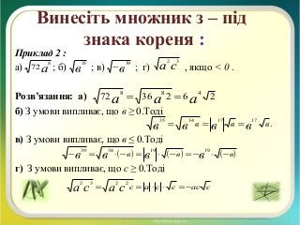

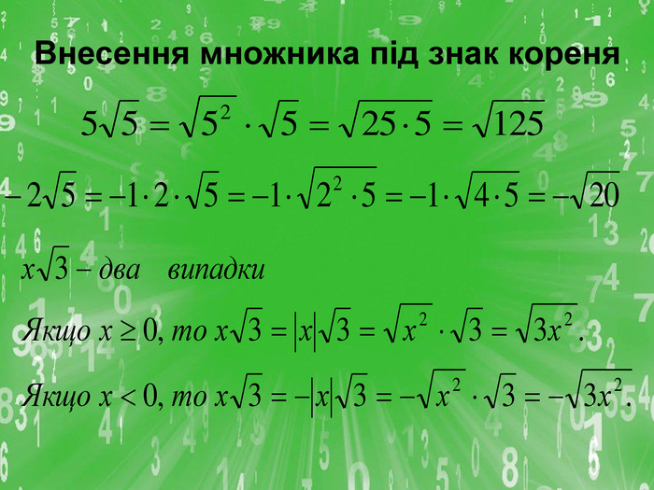

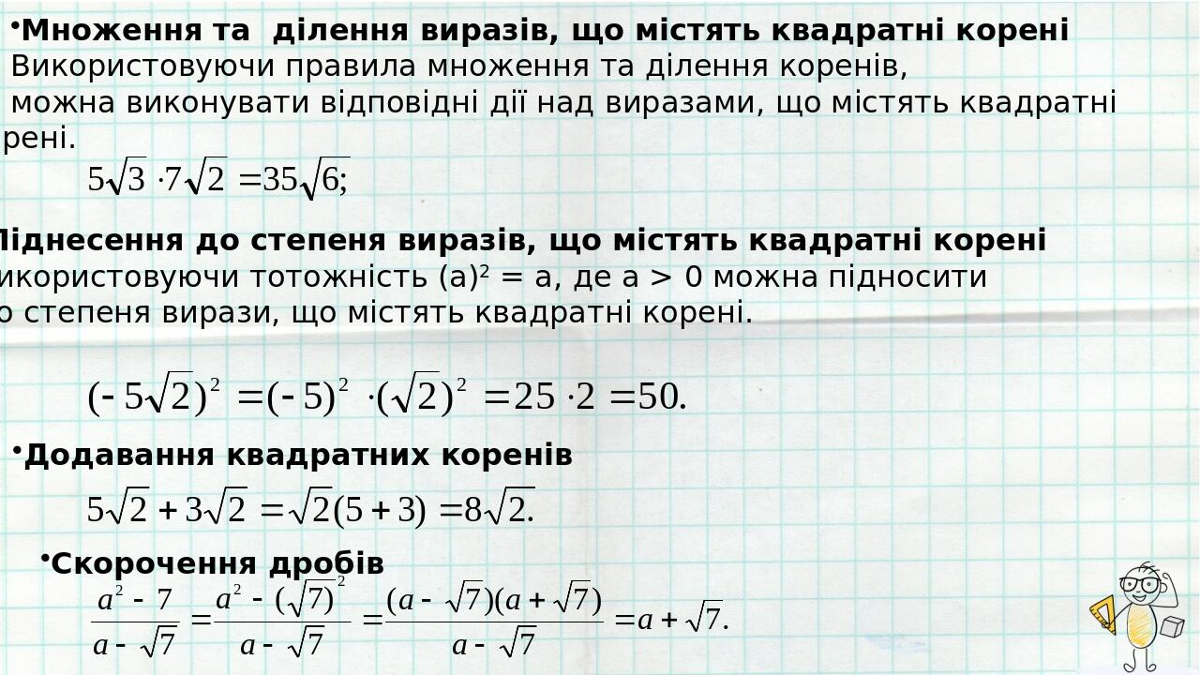

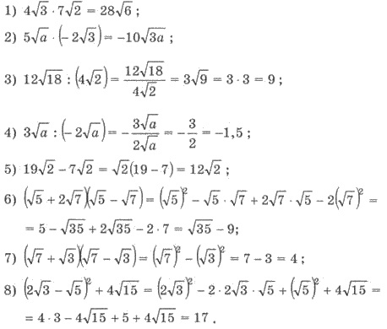

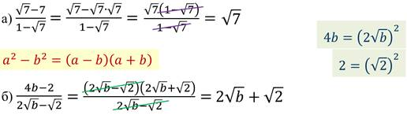

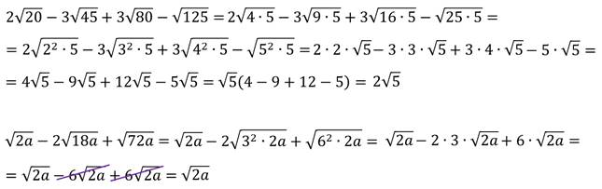

**Робота з підручником**

§ 17-18 (повторити)

**Робота з інтернет ресурсами**

[**https://youtu.be/3tf4giWLDq8**](https://youtu.be/3tf4giWLDq8)

**Домашнє завдання**

**Виконати тест за посиланням**

<https://vseosvita.ua/test/start/nsm454>

виконувати 17.02 з 09.00 до 16.00

лише одна спроба з одного пристрою, час на виконання 25 хв.